**BUKU TUTORIAL APLIKASI REKRUTMEN**

**“SISTEM INFORMASI REKRUTMEN PEGAWAI MAGANG BINA BNI MENGGUNAKAN METODE WP (WEIGHTED PRODUCT)”**

Buku ini dibuat untuk memenuhi persyaratan kelulusan

matakuliah Program Internship I

[](https://www.google.co.id/url?sa=i&rct=j&q=&esrc=s&source=images&cd=&cad=rja&uact=8&ved=0CAcQjRxqFQoTCIPFmumW-8cCFQ5WjgodwZgOjw&url=http://www.hiburdunia.com/2015/01/pmb-poltekpos-tahun-20152016.html&psig=AFQjCNFQdzpVf0k81ED9IWxEPsqhf24YZg&ust=1442479976418505)

**Dibuat Oleh,**

**1.16.4.062 Ahmad Syafrizal Huda**

**PROGRAM DIPLOMA IV TEKNIK INFORMATIKA**

**POLITEKNIK POS INDONESIA**

**BANDUNG**

**2020**

**KATA PENGANTAR**

Alhamdulillah segala puji dan syukur kehadirat Allah SWT karena dengan rahmat dan karunia-nyalah penulis dapat menyelesaikan Internship 1 tepat pada waktunya. Shalawat dan salam semoga terlimpah curahkan kepada baginda tercinta kita yakni Nabi Muhammad SAW.

Buku ini disusun untuk memenuhi kelulusan matakuliah Internship 1 pada Program Studi DIV Teknik Informatika. Proses penyelesaian Internship 1 ini juga tidak terlepas dari bantuan berbagai pihak. Oleh karena itu, pada kata pengantar ini penulis menyampaikan terima kasih kepada:

1. Allah SWT, karena dengan Rahmat dan Ridho-Nya penulis dapat menyelesaikan laporan intership I.
2. Kedua orang tua dan keluarga penulis yang telah mendorong dan memberi semangat kepada penulis.
3. Rd. Nuraini Siti Fatonah, S.S., M.Hum selaku Pembimbing dalam penyusunan Internship 1.
4. Nisa Hanum Harani, S.Kom., M.T.selaku Koordinator Internship I.
5. M. Yusril Helmi Setyawan, S.Kom., M.Kom. selaku Ketua Prodi DIV Teknik Informatika.

Akhir kata, penulis berharap Tuhan Yang Maha Esa berkenan membalas segala kebaikan semua pihak yang telah membantu. Semoga buku ini membawa manfaat bagi pengembangan ilmu.

Bandung, 17 Januari 2020

Penulis

DAFTAR ISI

[DAFTAR ISI i](#_Toc30731041)

[DAFTAR GAMBAR iv](#_Toc30731042)

[DAFTAR TABEL x](#_Toc30731043)

[BAB I 1](#_Toc30731044)

[PENGENALAN SISTEM INFORMASI, PHP, MYSQL DAN PEMROGRAMAN WEB 1](#_Toc30731045)

[1.1 PENGANTAR SISTEM INFORMASI 1](#_Toc30731046)

[1.2 PENGANTAR HYPERTEXT PREPOCESSOR 15](#_Toc30731047)

[1.3 Pengantar MYSQL (My Structured Query Language) 32](#_Toc30731049)

[1.4 Pengantar Deep Learning 45](#_Toc30731050)

[BAB II 51](#_Toc30731051)

[PENGENALAN CNN, R-CNN, FAST R-CNN, FASTER R-CNN DAN YOLO 51](#_Toc30731052)

[2.1 Pengantar Convolution Neural Network (CNN) 51](#_Toc30731053)

[2.2 Pengantar Region - Convolution Neural Network (R-CNN) 81](#_Toc30731054)

[2.3 Pengantar Fast Region - Convolution Neural Network (Fater R-CNN) 85](#_Toc30731055)

[2.4 Faster Region - Convolution Neural Network (Faster R-CNN) 86](#_Toc30731056)

[2.5 Pengantar YOLO - You Only Look Once 92](#_Toc30731057)

[BAB III 95](#_Toc30731058)

[PENJELASAN TOOLS DAN BAHASA PEMOGRAMAN YANG DIGUNAKAN 95](#_Toc30731059)

[3.1 Tools Yang Digunakan 95](#_Toc30731060)

[3.2 Bahasa Pemograman 104](#_Toc30731061)

[BAB IV 105](#_Toc30731062)

[INSTALASI TOOLS YANG DIGUNAKAN 105](#_Toc30731063)

[4.1 Tools Yang Digunakan 105](#_Toc30731064)

[4.2 Bahasa Pemograman Yang Digunakan 117](#_Toc30731065)

[BAB V 122](#_Toc30731066)

[PENJELASAN, INSTALASI LIBRARY & FRAMEWORK YANG DIGUNAKAN 122](#_Toc30731067)

[5.1 Membuat Environment Pada Anacoda 122](#_Toc30731068)

[5.1.1 Framework Tensorflow 125](#_Toc30731069)

[5.1.2 Library Keras 128](#_Toc30731070)

[5.1.3 Library Open-CV 130](#_Toc30731071)

[5.1.4 Library Pandas 132](#_Toc30731072)

[5.1.5 Library cudnn 134](#_Toc30731073)

[5.1.6 Library numpy 140](#_Toc30731074)

[5.1.7 Library Tensorflow-GPU 145](#_Toc30731075)

[5.1.8 Library matplotlib 146](#_Toc30731076)

[5.1.9 Library pillow 148](#_Toc30731077)

[5.1.10 Library absl-py 150](#_Toc30731078)

[5.1.11 Library astor 151](#_Toc30731079)

[5.1.12 Library gast 152](#_Toc30731080)

[5.1.13 Library html5lib 153](#_Toc30731081)

[5.1.14 Library Markdown 153](#_Toc30731082)

[5.1.15 Library protobuf 154](#_Toc30731083)

[5.1.16 Library termcolor 155](#_Toc30731084)

[5.1.17 Library Werkzeug 156](#_Toc30731085)

[5.1.18 Library contextlib2 157](#_Toc30731086)

[5.1.19 Library Cython 158](#_Toc30731087)

[5.1.20 Library lxml 160](#_Toc30731088)

[5.1.21 Library json-scema 161](#_Toc30731089)

[5.1.22 Library Scikit-Learn 163](#_Toc30731090)

[5.1.23 Library Bleach 164](#_Toc30731091)

[5.1.24 Library Tensorboard 165](#_Toc30731092)

[5.1.25 Library six 167](#_Toc30731093)

[BAB VI 169](#_Toc30731094)

[TUTORIAL OJECT DETECTION PLATE NUMBER 169](#_Toc30731095)

[6.1 Mempersiapkan Tools 170](#_Toc30731096)

[6.2 Mengatur Direktori TensorFlow dan Lingkungan Virtual Anaconda 171](#_Toc30731097)

[6.3 Mempersiapkan Dataset 176](#_Toc30731098)

[6.4 Proses Pengujian Model 224](#_Toc30731099)

[BAB VII 242](#_Toc30731100)

[HASIL DAN KESIMPULAN 242](#_Toc30731101)

[7.1 Kesimpulan Dan Saran 242](#_Toc30731102)

# DAFTAR GAMBAR

[Gambar 1. 1 Diagram Artificial Intelligence 3](#_Toc29907758)

[Gambar 1. 2 Perception 23](#_Toc29907759)

[Gambar 1. 3 Struktur Neuron Pada Otak Manusia 24](#_Toc29907760)

[Gambar 1. 4 Struktur NN 25](#_Toc29907761)

[Gambar 1. 5 Linier Function 27](#_Toc29907762)

[Gambar 1. 6 Sigmoid and Tanh Function 28](#_Toc29907763)

[Gambar 1. 7 Arsitektur Neural Network 28](#_Toc29907764)

[Gambar 1. 8 Persamaan Forward Pass 30](#_Toc29907765)

[Gambar 1. 9 Perbedaan Arsitektur Neural Network dan Deep Learning 35](#_Toc29907766)

[Gambar 2. 1 Arsitektur CNN ………………………………..…………38](#_Toc29907769)

[Gambar 2. 2 ILustrasi Input RGB 39](#_Toc29907770)

[Gambar 2. 3 Gambaran Citra RGB 40](#_Toc29907771)

[Gambar 2. 4 Proses Convolusi Perkalian Dot 42](#_Toc29907772)

[Gambar 2. 5 Zero Padding Pada Matriks 4x4 Menjadi 6x6 43](#_Toc29907773)

[Gambar 2. 6 Maximum Pooling Layer 47](#_Toc29907774)

[Gambar 2. 7 Average Pooling Layer 47](#_Toc29907775)

[Gambar 2. 8 Activation Functions 48](#_Toc29907776)

[Gambar 2. 9 Grafik Activation 51](#_Toc29907777)

[Gambar 2. 10 Grafik Activation 51](#_Toc29907778)

[Gambar 2. 11 Ilustrasi Fully Connected Layer 52](#_Toc29907779)

[Gambar 2. 12 Piramida Abstraksi Saraf 57](#_Toc29907780)

[Gambar 2. 13 Layer MLP 58](#_Toc29907781)

[Gambar 2. 14 Neuron Input x Neuron Output x Tinggi x Lebar 59](#_Toc29907782)

[Gambar 2. 15 Contoh dan Arsitektur Dari CNN 60](#_Toc29907783)

[Gambar 2. 16 Perbedaan Arsitektur NN Dengan CNN 61](#_Toc29907784)

[Gambar 2. 17 Arsitektur R-CNN 62](#_Toc29907785)

[Gambar 2. 18 Proses R-CNN 63](#_Toc29907786)

[Gambar 2. 19 Fast R-NN 64](#_Toc29907787)

[Gambar 2. 20 Perbandingan Algoritma Objek Deteksi 65](#_Toc29907788)

[Gambar 2. 21 Arsitektur Faster R-CNN 66](#_Toc29907789)

[Gambar 2. 22 Perbandingan Kecepatan Uji Waktu Dari Algoritma Objek Deteksi 67](#_Toc29907790)

[Gambar 2. 23 Faster R-CNN 67](#_Toc29907791)

[Gambar 2. 24 Modul Pertama Inception V2 69](#_Toc29907792)

[Gambar 2. 25 Modul kedua Inception V2 70](#_Toc29907793)

[Gambar 2. 26 Modul Ketiga Inception V2 70](#_Toc29907794)

[Gambar 2. 27 Region Proposal Network (RPN) 71](#_Toc29907795)

[Gambar 2. 28 Cara Kerja Yolo 72](#_Toc29907796)

[Gambar 2. 29 Arsitektur Yolo 73](#_Toc29907797)

[Gambar 3. 1 Tampilan Sublime 75](#_Toc29908010)

[Gambar 3. 2 Tampilan LabelImg 77](#_Toc29908011)

[Gambar 3. 3 Aliran Pemrosesan CUDA 80](#_Toc29908012)

[Gambar 3. 4 Tampilan Anaconda Desktop 81](#_Toc29908013)

[Gambar 3. 5 Tampilan Anaconda Desktop 81](#_Toc29908014)

[Gambar 4. 1 Downlod file .exe 84](#_Toc29908027)

[Gambar 4. 2 Double Klik File .exe 85](#_Toc29908028)

[Gambar 4. 3 Proses Instalasi Sublime 85](#_Toc29908029)

[Gambar 4. 4 Proses Instalasi Sublime 86](#_Toc29908030)

[Gambar 4. 5 Proses Instalasi Sublime 86](#_Toc29908031)

[Gambar 4. 6 Proses Instalasi Sublime 87](#_Toc29908032)

[Gambar 4. 7 Proses Instalasi Sublime 87](#_Toc29908033)

[Gambar 4. 8 Instalasi LabelImg 88](#_Toc29908034)

[Gambar 4. 9 Downlod File .exe CUDA 89](#_Toc29908035)

[Gambar 4. 10 Melakukan Double Klik 90](#_Toc29908036)

[Gambar 4. 11 Proses Instalasi CUDA 90](#_Toc29908037)

[Gambar 4. 12 Downlod File Anaconda 91](#_Toc29908038)

[Gambar 4. 13 Proses Instalasi Anaconda 91](#_Toc29908039)

[Gambar 4. 14 Proses Instalasi 92](#_Toc29908040)

[Gambar 4. 15 Install VS Code 93](#_Toc29908041)

[Gambar 4. 16 Instalasi Selesai 93](#_Toc29908042)

[Gambar 4. 17 Buka Aplikasi Anaconda 94](#_Toc29908043)

[Gambar 4. 18 Downlod File Python 95](#_Toc29908044)

[Gambar 4. 19 Eksekusi File Python 95](#_Toc29908045)

[Gambar 4. 20 Install Python 96](#_Toc29908046)

[Gambar 4. 21 Tentukan Lokasi Intallasi 96](#_Toc29908047)

[Gambar 4. 22 Aktifkan “Add python.exe to path” 97](#_Toc29908048)

[Gambar 4. 23 Hasil Aktivasi 97](#_Toc29908049)

[Gambar 4. 24 Instalasi Selesai 98](#_Toc29908050)

[Gambar 4. 25 Melakukan Uji Coba 98](#_Toc29908051)

[Gambar 4. 26 Uji Coba Python CMD 99](#_Toc29908052)

[Gambar 5. 1 Membuka Anaconda Commannd Prompt 101](#_Toc29908073)

[Gambar 5. 2 Membuat environment 101](#_Toc29908074)

[Gambar 5. 3 Proses Membuat Environment 101](#_Toc29908075)

[Gambar 5. 4 Proses Membuat Environment 102](#_Toc29908076)

[Gambar 5. 5 Instalasi Selesai 102](#_Toc29908077)

[Gambar 5. 6 Aktivasi Environment 103](#_Toc29908078)

[Gambar 5. 7 Tensorflow 104](#_Toc29908079)

[Gambar 5. 8 Instalasi Tensorflow 105](#_Toc29908080)

[Gambar 5. 9 Instalasi Keras 107](#_Toc29908081)

[Gambar 5. 10 Instalasi OpenVC 109](#_Toc29908082)

[Gambar 5. 11 Instalasi Pandas 110](#_Toc29908083)

[Gambar 5. 12 Downlod Cudnn 111](#_Toc29908084)

[Gambar 5. 13 Daftar Membersip 112](#_Toc29908085)

[Gambar 5. 14 Login Membership 112](#_Toc29908086)

[Gambar 5. 15 Selesai Login 113](#_Toc29908087)

[Gambar 5. 16 Memilih versi cudnn 113](#_Toc29908088)

[Gambar 5. 17 Pilih Penyimpanan File 114](#_Toc29908089)

[Gambar 5. 18 EXtract File .zip 114](#_Toc29908090)

[Gambar 5. 19 Fili cudnn 115](#_Toc29908091)

[Gambar 5. 20 Membuka Environment 116](#_Toc29908092)

[Gambar 5. 21 Membuka Path CUDA 117](#_Toc29908093)

[Gambar 5. 22 Copy Link 117](#_Toc29908094)

[Gambar 5. 23 Replace File 118](#_Toc29908095)

[Gambar 5. 24 Instalasi Numpy 122](#_Toc29908096)

[Gambar 5. 25 Instalasi Tensorflow-gpu 123](#_Toc29908097)

[Gambar 5. 26 Instalasi Matplotlib 125](#_Toc29908098)

[Gambar 5. 27 Instalasi Pillow 126](#_Toc29908099)

[Gambar 5. 28 Instalasi absl-py 127](#_Toc29908100)

[Gambar 5. 29 Instalasi astor 129](#_Toc29908101)

[Gambar 5. 30 Instalasi gast 130](#_Toc29908102)

[Gambar 5. 31 Instalasi Markdown 131](#_Toc29908103)

[Gambar 5. 32 Instalasi Protobuf 132](#_Toc29908104)

[Gambar 5. 33 Instalasi termcolor 133](#_Toc29908105)

[Gambar 5. 34 Instalasi werlzeug 134](#_Toc29908106)

[Gambar 5. 35 Instalasi contexlib2 135](#_Toc29908107)

[Gambar 5. 36 Instalasi cython 136](#_Toc29908108)

[Gambar 5. 37 Instalasi lxml 138](#_Toc29908109)

[Gambar 5. 38 Instalasi Scikit-learn 140](#_Toc29908110)

[Gambar 5. 39 Instalasi bleach 141](#_Toc29908111)

[Gambar 5. 40 Instalasi Tensorboard 142](#_Toc29908112)

[Gambar 5. 41 Visualisasi Tensorboard 143](#_Toc29908113)

[Gambar 5. 42 Instalasi six 144](#_Toc29908114)

[Gambar 5. 43 Data Train 156](#_Toc29908115)

[Gambar 5. 44 Data Test 156](#_Toc29908116)

[Gambar 5. 45 Data Pengujian 157](#_Toc29908117)

[Gambar 6. 1 Folder Object Detection 148](#_Toc29908118)

[Gambar 6. 2 Environment Variabel 151](#_Toc29908119)

[Gambar 6. 3 Python Path 151](#_Toc29908120)

[Gambar 6. 4 Python Path Anaconda 152](#_Toc29908121)

[Gambar 6. 5 Dataset Kaggle 154](#_Toc29908122)

[Gambar 6. 6 Buka aplikasi labelImg 158](#_Toc29908123)

[Gambar 6. 7 Klik tombol “OpenDir” 158](#_Toc29908124)

[Gambar 6. 8 Pilih direktori dataset 159](#_Toc29908125)

[Gambar 6. 9 Klik Open Save Dir 159](#_Toc29908126)

[Gambar 6. 10 Pilih direktori penyimpanan anotasi 160](#_Toc29908127)

[Gambar 6. 11 Klik tombol “Create RectBox" 160](#_Toc29908128)

[Gambar 6. 12 Arahkan kursos 161](#_Toc29908129)

[Gambar 6. 13 Barikan Label 161](#_Toc29908130)

[Gambar 6. 14 Code Pada File xml 162](#_Toc29908131)

[Gambar 6. 15 Perintah xml to csv 166](#_Toc29908132)

[Gambar 6. 16 Proses xml ke csv 166](#_Toc29908133)

[Gambar 6. 17 File CSV Data Test 167](#_Toc29908134)

[Gambar 6. 18 File Csv Data Train 168](#_Toc29908135)

[Gambar 6. 19 Proses Generate TFRecord 168](#_Toc29908136)

[Gambar 6. 20 Hasil Generate TFRecord 168](#_Toc29908137)

[Gambar 6. 21 Susunan Direktori 168](#_Toc29908138)

[Gambar 6. 22 Perintah Training Data 168](#_Toc29908139)

[Gambar 6. 23 Proses Sebelum Training Dimulai 168](#_Toc29908140)

[Gambar 6. 24 Proses Sebelum Training 168](#_Toc29908141)

[Gambar 6. 25 Proses Training Data 168](#_Toc29908142)

[Gambar 6. 26 Proses Training Selesai 168](#_Toc29908143)

[Gambar 6. 27 Checkpoint Training 168](#_Toc29908144)

[Gambar 6. 28 Perintah Tensorboard 168](#_Toc29908145)

[Gambar 6. 29 Grafik Loss 168](#_Toc29908146)

[Gambar 6. 30 Grafik Distributions 168](#_Toc29908147)

[Gambar 6. 31 Grafik Histogram 168](#_Toc29908148)

[Gambar 6. 32 Grafik Histogram 168](#_Toc29908149)

[Gambar 6. 33 Generate Model 168](#_Toc29908150)

[Gambar 6. 34 Proses Generate Model 168](#_Toc29908151)

[Gambar 6. 35 Proses Generate Model NN 168](#_Toc29908152)

[Gambar 6. 36 File Frozen Inference Graph 168](#_Toc29908153)

[Gambar 6. 37 Proses Pengujian Image 168](#_Toc29908154)

[Gambar 6. 38 Menampilkan Objek Deteksi Image 168](#_Toc29908155)

[Gambar 6. 39 Proses Pengujian Vidio 168](#_Toc29908156)

[Gambar 6. 40 Menampilkan Objek Deteksi Vidio 168](#_Toc29908157)

[Gambar 6. 41 Proses Pengujian Webcam 168](#_Toc29908158)

[Gambar 6. 42 Menampilkan Objek Deteksi Webcam 168](#_Toc29908159)

# DAFTAR TABEL

[Tabel 5. 1 Hierarki toolkit TensorFlow 104](#_Toc29908259)

[Tabel 6. 1 Pengumpulan Data 154](#_Toc29908273)

[Tabel 6. 2 Kode Program XML ke CSV 163](#_Toc29908274)

[Tabel 6. 3 Kode Program Generate TFRecord 168](#_Toc29908275)

[Tabel 6. 4 Kode Program Konfigurasi LabelMap 168](#_Toc29908276)

[Tabel 6. 5 Kode Konfigurasi Pipeline 168](#_Toc29908277)

[Tabel 6. 6 Kode Program Train.py 168](#_Toc29908278)

[Tabel 6. 7 Kode Program Pengujian Image 168](#_Toc29908279)

[Tabel 6. 8 Kode Program Pengujian Vidio 168](#_Toc29908280)

[Tabel 6. 9 Kode Program Pengujian Webcam 168](#_Toc29908281)

[Tabel 7. 1 Hasil Pengujian 216](#_Toc29908292)

# BAB I

## PENGENALAN SISTEM INFORMASI, PHP, MYSQL DAN PEMROGRAMAN WEB

Sistem Informasi, Hypertext Prepocessor, My Structured Query Language, dan Pemrograman Web dalam dunia teknologi informasi dari waktu ke waktu memberikan dampak yang besar dan sering digunakan oleh banyak pengguna. Dalam bab ini akan dijelaskan materi tentang teknologi tersebut dengan penerapan metode Weighted Product pada Aplikasi Rekrutmen.

## PENGANTAR SISTEM INFORMASI

#### Definisi Sistem Informasi

Sistem informasi yaitu suatu sistem yang menyediakan informasi untuk manajemen dalam mengambil keputusan dan juga untuk menjalankan operasional perusahaan, di mana sistem tersebut merupakan kombinasi dari orang-orang, teknologi informasi dan prosedur-prosedur yang tergorganisasi. Biasanya suatu perusahan atau badan usaha menyediakan semacam informasi yang berguna bagi manajemen. Sebagai contoh: Perusahaan toko buku mempunyai sistem informasi yang menyediakan informasi penjualan buku-buku setiap harinya, serta stock buku-buku yang tersedia, dengan informasi tersebut, seorang manajer bisa membuat kebutusan, stock buku apa yang harus segera mereka sediakan untuk toko buku mereka, manajer juga bisa tahu buku apa yang paling laris dibeli konsumen, sehingga mereka bisa memutuskan buku tersebut jumlah stocknya lebih banyak dari buku lainnya.

1. Pengertian Sistem Informasi Menurut Para Ahli



Gambar 1.1 Menurut Para Ahli

Para ahli memiliki pendapat yang berbeda dalam menanggapi pengertian sistem informasi. Berikut beberapa pengertian menurut para ahli:

* Mc Leod

Pengertian sistem informasi menurut Mc Leod adalah suatu sistem yang memiliki kemampuan untuk mengumpulkan informasi dari semua sumber dan menggunakan berbagai media untuk menampilkan informasi.

* Erwan Arbie

Erwan Arbie berpendapat bahwa pengertian sistem informasi adalah suatu sistem dalam suatu organisasi yang mempertemukan kebutuhan pengolahan transaksi harian, bantuan, dan dukungan operasi.

Sistem ini bersifat manajerial dari suatu organisasi dan membantu memfasilitasi penyediaan laporan yang diperlukan.

* O’Brien

O’Brien menyatakan bahwa pengertian sistem informasi merupakan kombinasi dari setiap unit yang dikelola orang-orang, hardware (perangkat keras), software (perangkat lunak), jaringan komputer, serta jaringan komunikasi data (komunikasi), dan database (basis data) yang mengumpulkan, mengubah, dan menyebarkan informasi tentang bentuk organisasi.

* John F Nash

Menurut John F Nash, pengertian sistem informasi merupakan kombinasi dari manusia, fasilitas atau alat teknologi, media, prosedur, dan pengendalian yang ditujukan untuk mengatur jaringan komunikasi yang penting, proses transaksi tertentu dan rutin, membantu manajemen dan pemakai intern dan ekstern, dan menyediakan dasar untuk pengambilan keputusan yang tepat.

* Alter

Sedangkan Alter memiliki pendapat tersendiri, pengertian sistem informasi ialah sebagai tipe khusus dari sistem kerja dimana manusia dan atau mesin melakukan pekerjaan dengan menggunakan sumber daya untuk memproduksi produk tertentu dan atau jasa bagi pelanggan.

2. Tujuan Sistem Informasi

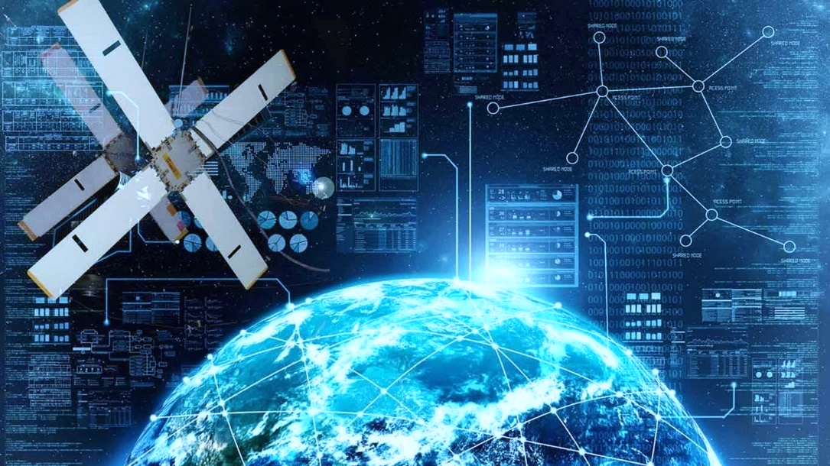

Gambar 1.2 Tujuan Sistem Informasi

Tujuan dari sistem informasi adalah untuk menghasilkan informasi. Sistem informasi merupakan data yang diolah menjadi bentuk yang berguna bagi para penggunanya. Data yang diolah saja pun tidak cukup apabila dikatakan sebagai suatu informasi. Untuk dapat berguna, maka harus tersedia tiga pilar seperti berikut:

* **Relevance**: Tepat kepada orangnya.
* **Timeliness**: Tepat waktu
* **Accurate**: Akurat atau tepat nilainya

Apabila tiga hal tersebut tidak terpenuhi, maka informasi tidak dapat dikatakan berguna, melainkan sampah (garbage).

3. Komponen Sistem Informasi

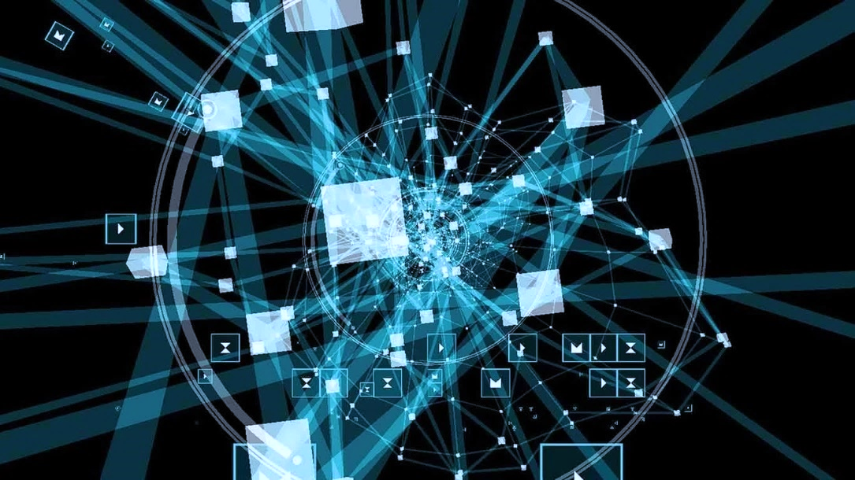

Gambar 1.3 Komponen Sistem Informasi

Sistem informasi memiliki beberapa komponen seperti dibawah ini:

* **Komponen input:** Data yang masuk ke dalam sistem informasi.
* **Komponen model**: Kombinasi prosedur, logika, dan model matematika yang memproses data yang tersimpan pada basis data dengan cara yang sudah di tentukan untuk menghasilkan keluaran yang diinginkan.
* **Komponen output**: Hasil informasi yang berkualitas dan dokumentasi yang berguna untuk semua tingkatan manajemen serta semua pemakai sistem.
* **Komponen teknologi**: Alat dalam sistem informasi, teknologi digunakan dalam menerima input, menjalankan model, menyimpan dan mengakses data, menghasilkan dan mengirimkan output, serta memantau pengendalian sistem.
* **Komponen basis data**: Kumpulan data yang saling berhubungan yang tersimpan di dalam komputer dengan menggunakan software database.
* **Komponen kontrol**: Komponen yang mengendalikan gangguan terhadap sistem informasi.

4. Ciri-ciri Sistem Informasi



Gambar 1.4 Ciri-ciri Sistem Informasi

Berikut ciri-ciri dari sistem informasi:

* **Baru**: Informasi yang didapat adalah baru, dan segar bagi para penerima informasi
* **Tambahan**: Informasi dapat diperbaharui atau memberi tambahan terhadap informasi yang sebelumnya telah hadir
* **Kolektif**: Informasi yang dapat menjadi suatu koreksi dari informasi yang salah sebelumnya
* **Penegas**: Informasi yang dapat mempertegas informasi yang sebelumnya telah ada

#### Sejarah Sistem Informasi

Pada awalnya sistem informasi tidak harus dikaitkan dengan teknologi informasi, namun seiring perkembangan jaman, saat ini suatu sistem informasi tidak dapat lepas dari penggunaan teknologi informasi.

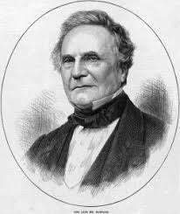

Gambar 1.5 Charles Babbage Penemu Komputer Pertama

Penggunaan teknologi informasi pada suatu sistem informasi mulai berkembang sekitar tahun 1960an. Pada periode tersebut, sistem informasi yang digunakan masih sangat terbatas. Hal ini disebabkan teknologi perangkat keras maupun perangkat lunak masih sangat jauh jika dibandingkan dengan kondisi sekarang. Tujuan utama sistem informasi pada saat itu adalah untuk melakukan otomatisasi proses bisnis yang berjalan pada organisasi.

Pada periode sekitar tahun 1970an, sistem informasi sudah lebih berkembang. Perkembangan sistem informasi saat itu didominasi dari sudut pandang data. Teknologi basis data saat itu berkembang cukup pesat. Jadi, fokus utama sistem informasi saat itu adalah penyimpanan dan pengaksesan data. Pada saat itu sistem informasi biasanya masih digunakan pada suatu bagian organisasi, khususnya bagian keuangan. Oleh karena itu, kita sekarang sering kali melihat pada suatu organisasi, departemen/bagian sistem informasi (kadang juga disebut bagian teknologi informasi) berada di bawah departemen keuangan.

Pada periode tahun 1980an, sistem informasi berkembang lebih ke arah CSCW (Computer Support Cooperative Work). CSCW adalah aplikasi yang mendukung kerjasama dalam organisasi, misalnya pemanfaatan email, dokumen editor, dan lain-lain. Pada periode ini, sistem informasi mulai mengarah ke bentuk client server. Selain itu, pada periode ini pemanfaatan sistem informasi sudah mulai bertambah luas. Sistem informasi sudah dimanfaatkan pada bermacam-macam bagian organisasi, misalnya bagian keuangan, sumber daya manusia, pemasaran, dan lain-lain.

Pada tahun 1990an, internet berkembang sangat cepat. Perkembangan tersebut juga mendorong perkembangan sistem informasi. Sistem informasi mulai dimanfaatkan teknologi internet maupun teknologi web. Pada saat itu usaha untuk membuat suatu sistem informasi yang terintegrasi untuk seluruh organisasi sudah mulai dilakukan. Perusahaan-perusahaan perangkat lunak besar di dunia juga mulai mengembangkan sistem informasi yang disesuaikan dengan best practice yang ada, misalnya aplikasi [ERP (Enterprise Resource Planning)](http://www.sistem-informasi.xyz/2016/11/pengertian-enterprise-resource-planning-erp.html), [CRM (Customer Relationship Management), SCM (Supply Chain Management)](http://www.sistem-informasi.xyz/2016/12/pengertian-crm-customer-relationship-management.html), dan lain-lain.

Pada tahun 2000an, sistem informasi berkembang semakin pesat. Perkembangan ini didorong dengan semakin berkembangan teknologi internet, dengan kapasitas semakin besar dan harga yang semakin murah. Sudah banyak organisasi yang telah mengintegrasikan sistem informasi mereka dengan sistem informasi organisasi lain untuk mendukung kegiatan organisasi tersebut.

Pada masa mendatang, sistem informasi akan semakin berkembang lagi. Perkembangan teknologi dan perubahan dunia usaha yang sangat cepat, mendorong organisasi untuk mengembangkan suatu sistem informasi yang mampu beradaptasi dengan cepat menghadapi perubahan tersebut. Sistem informasi tersebut juga harus dapat diintegrasikan dengan bermacam-macam sistem yang lain agar kinerja organisasi menjadi lebih efisien.

#### Perkembangan Sistem Informasi

Manusia mulai mempertukarkan informasi sejak dahulu kala, sekitar 3000 tahun sebelum masehi atau jik dihitung sudah lebih dari 5000 tahun yang lalu. Cara mempertukarkan informasi itu adalah dengan menuliskannya pada batu, kayu, papirus atau tanah liat. Awal sejarah perkembangan sistem informasi dimulai dari sini. Tanpa langkah yang dilakukan oleh manusia kuno ini, tidak akan ada perangkat teknologi canggih seperti komputer dan telepon seluler. Ada empat tahapan yang dilalui dalam perkembangan komunikasi dan informasi,diantaranya dapat kami jabarkan dibawah ini.



Gambar 1.6 Perkembangan Sistem Informasi

Periode pertama: Pra Mekanik

Pada periode ini, komunikasi menggunakan simbol untuk menyampaikan informasi. Pada tahun 3000-2000 sebelum masehi, manusia menggunakan gambar juga untuk menyampaikan pesan. Contohnya adalah bangsa Fenisia yang mendiami Timur Tengah (saat ini Lebanon) menciptakan model yang sama. Bangsa Yunani Kuno mengadaptasi simbol milik bangsa Fenisia dengan menambahkan huruf vokal yang membuatnya mudah digunakan. Bangsa Romawi Kuno kemudian memakainya juga, yang mana saat ini menjadi alfabet yang kita kenal dan gunakan saat ini. Pembuatan buku dari papirus yang dilekatkan dimulai pada tahun 600 sebelum masehi. Pada awalnya hanya pemuka agama dan pemimpin yang memiliki koleksi buku. Setelah itu ada bangsa Mesir Kuno yang menciptakan sistem angka, sehingga juga mengarahkan pada penemuan alat bantu hitung yang disebut abakus.

Periode kedua: Mekanik

Masa ini termasuk dalam masa abad pertengahan. Dimana orang sudah menggunakan peralatan untuk menyimpan, mengolah dan merekam informasi. Salah satu penemuan terpenting dalam masa ini adalah mesin cetak Gutenburg dari Jerman. Penyampaian informasi menjadi lebih mudah dikarenakan mesin cetak dapat memproduksi tulisan yang sama dalam jumlah besar. Pada tahun 1600, komputer atau mesin hitung pertama kali diciptakan oleh Blaise Pascal. Komputer ini disebut sebagai Pascaline dan dianggap sebagai titik awal mesin menggantikan otak manusia dalam menghitung data.

Periode ketiga: Elektromekanik

Pada masa ini, penggunaan listrik untuk memberikan energi untuk menjalankan penemuan mesin sesudah Pascaline terus ditemukan. Pada periode ini pula diciptakan telepon dan kode Morse untuk digunakan dalam komunikasi jarak jauh secara langsung. Kemudian diperkenalkan komputer pertama yang digunakan untuk menyimpan program dan data pada awal 1948. Komputer tersebut adalah Dubbed Manchester Mark 1. Komputer ini adalah awal penemuan teknologi selanjutnya yang sekarang menjadi komputer, laptop, tablet dan smartphone.

Periode keempat: Elektronik

Jean Hoerni mengembangkan transistor planar pada tahun 1957. Alat ini dapat mengintegrasikan semua sirkuit yang diciptakan tahun-tahun selanjutnya. Pada tahun 1960, Departemen Pertahanan Amerika Serikat mendirikan ARPANET (Advanced Research Project Agency NETwork) yang mana ini adalah cikal bakal dari Internet yang anda gunakan sekarang ini. Pada saat itu ARPANET hanya digunakan untuk pemerintah, penelitian dan universitas. Peneliti dari MIT yang bernama Licklider memperluas ARPANET ke jaringan komputer di seluruh dunia untuk interaksi sosial. Ini terjadi pada tahun 1962. Pada tahun 1968, Andrew Grove, Gordon Moore dan Robert Noyce telah menciptakan mikrochip pertama kalinya. Mereka lalu menjual rancangan tersebut kepada intel untuk diproduksi secara massal.

Setelah keempat era ini, perkembangan teknologi berlangsung secara cepat. Ditemukannya [sistem operasi](http://belajar-komputer-mu.com/pengertian-sistem-operasi-komputer-operating-system/) UNIX, komputer dari Apple, sistem operasi Windows, Linux, era dot com dan masih penemuan terbaru lainnya yang belum bisa kita sebutkan satu persatu. Semoga artikel penjelasan sejarah perkembangan sistem informasi di atas bisa menambah pengetahuan kamu di dunia komputer

#### Fungsi Sistem Informasi



Gambar 1.7 Fungsi Sistem Informasi

Beberapa kegunaan atau fungsi sistem informasi antara lain adalah sebagai berikut:

* Meningkatkan aksesibilitas data yang tersaji secara tepat waktu dan akurat bagi para pemakai, tanpa mengharuskan adanya prantara sistem informasi.
* Menjamin tersedianya kualitas dan keterampilan dalam memanfaatkan sistem informasi secara kritis.
* Mengembangkan proses perencanaan yang efektif.
* Mengidentifikasi kebutuhan-kebutuhan akan keterampilan pendukung sistem informasi.
* Menetapkan investasi yang akan diarahkan pada sistem informasi.
* Mengantisipasi dan memahami konsekuensi-konsekuensi ekonomis dari sistem informasi dan teknologi baru.
* Memperbaiki produktivitas dalam aplikasi pengembangan dan pemeliharaan sistem.
* Organisasi menggunakan sistem informasi untuk mengolah transaksi-transaksi, mengurangi biaya dan menghasilkan pendapatan sebagai salah satu produk atau pelayanan mereka.
* Perusahaan menggunakan sistem informasi untuk mempertahankan persediaan pada tingkat paling rendah agar konsisten dengan jenis barang yang tersedia.
* Sistem Informasi Manajemen untuk Pendukung Pengambilan Keputusan.  
  Sebuah sistem keputusan, yaitu model dari sistem dengan mana keputusan diambil, dapat tertutup atau terbuka. Sebuah sistem keputusan tertutup menganggap bahwa keputusan dipisah dari masukkan yang tidak diketahui dari lingkungan. Dalam sistem ini pengambil keputusan dianggap mengetahui semua perangkat alternatif dan semua akibat atau hasilnya masing-masing.
* Sistem Informasi Manajemen Berdasarkan Kegiatan Manajemen.
* Sistem Informasi Untuk Pengendalian Operasional. Pengendalian operasional adalah proses pemantapan agar kegiatan operasional dilaksanakan secara efektif dan efisien. Pengendalian operasional menggunakan prosedur dan aturan keputusan yang sudah ditentukan lebih dahulu. Sebagian besar keputusan bisa diprogramkan.
* Sistem Informasi Untuk Pengendalian Manajemen. Informasi pengendalian manajemen diperlukan oleh manajer departemen untuk mengukur pekerjaan, memutuskan tindakan pengendalian, merumuskan aturan keputusan baru untuk diterapkan personalia operasional, dna mengalokasi sumber daya.
* Sistem Informasi Untuk Perencanaan Strategis. Tujuan perencanaan strategis adalah untuk mengembangkan strategi dimana suatu organisasi akan mampu mencapai tujuannya. Horison waktu untuk perencanaan strategis cenderung lama, sehingga perubahan mendasar dalam organisasi bisa diadakan.
* Sistem Informasi Manajemen Berdasarkan Fungsi Organisasi. Sistem informasi manajemen dapat dianggap sebagai suatu federasi subsistem yang didasarkan atas fungsi yang dilaksanakan dalam suatu organisasi. Masing-masing subsistem membutuhkan aplikasi-aplikasi yntuk membentuk semua proses informasi yang berhubungan dengan fungsinya, walaupun akan menyangkut database, model base dan beberapa program komputer yang biasa untuk setiap subsistem fungsional. Dalam masing-masing subsistem fungsional, terdapat aplikasi untuk proses transaksi, pengendalian operasional, pengendalian manajemen, dan perencanaan strategis.

### PENGANTAR PHP (HYPERTEXT PREPOCESSOR)

#### Definisi PHP (Hypertext Prepocessor)



Gambar 1.8 Hypertext Prepocessor

PHP adalah bahasa pemrograman script server-side yang didesain untuk pengembangan web. Selain itu, PHP juga bisa digunakan sebagai bahasa pemrograman umum ([wikipedia](http://en.wikipedia.org/wiki/PHP)). PHP di kembangkan pada tahun 1995 oleh Rasmus Lerdorf, dan sekarang dikelola oleh The PHP Group. Situs resmi PHP beralamat di [http://www.php.net](http://www.php.net/).

PHP disebut bahasa pemrograman ***server-side*** karena PHP diproses pada komputer server. Hal ini berbeda dibandingkan dengan bahasa pemrograman client-side seperti JavaScript yang diproses pada web browser (client).

Pada awalnya PHP merupakan singkatan dari Personal Home Page. Sesuai dengan namanya, PHP digunakan untuk membuat website pribadi. Dalam beberapa tahun perkembangannya, PHP menjelma menjadi bahasa pemrograman web yang powerful dan tidak hanya digunakan untuk membuat halaman web sederhana, tetapi juga website populer yang digunakan oleh jutaan orang seperti wikipedia, wordpress, joomla, dll.

Saat ini PHP adalah singkatan dari **PHP: Hypertext Preprocessor**, sebuah kepanjangan *rekursif*, yakni permainan kata dimana kepanjangannya terdiri dari singkatan itu sendiri: **P**HP**: H**ypertex**t P**reprocessor.

PHP dapat digunakan dengan gratis (free) dan bersifat Open Source. PHP dirilis dalam lisensi PHP License, sedikit berbeda dengan lisensi GNU General Public License (GPL) yang biasa digunakan untuk proyek Open Source.

Kemudahan dan kepopuleran PHP sudah menjadi standar bagi programmer web di seluruh dunia. Menurut [wikipedia](http://en.wikipedia.org/wiki/PHP" \l "Use" \t "_blank)pada Januari 2020, sekitar 79,1% dari web server di dunia menggunakan PHP. PHP juga menjadi dasar dari aplikasi CMS (Content Management System) populer seperti Joomla, Drupal, dan WordPress.

Dikutip dari situs [w3techs.com](http://w3techs.com/technologies/overview/programming_language/allhttp:/), (diakses pada 23 Januari 2020), berikut adalah market share penggunaan bahasa pemrograman server-side untuk mayoritas website di seluruh dunia :

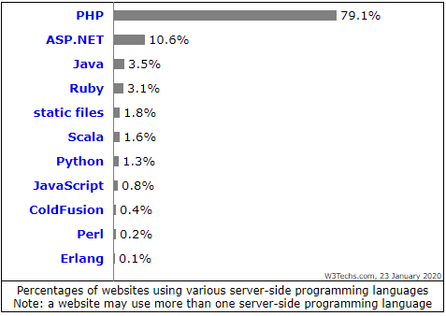

Gambar 1.9 Bahasa Pemrograman Server-side

Dapat dilihat dari tampilan diatas bahwa mayoritas website modern saat ini menggunakan PHP.

#### Sejarah dan Perkembangan PHP (Hypertext Prepocessor)



Gambar 1.10 Rasmus Lerdroft

PHP pertama kali dibuat oleh Rasmus Lerdroft, seorang programmer C. Pada waktu itu PHP masih bernama FI (*Form Interpreted*), yang wujudnya berupa sekumpulan script yang digunakan untuk mengolah data form dari web. Jadi, awal mula PHP digunakannya untuk menghitung jumlah pengunjung di dalam webnya.

Dengan alasan untuk meningkatkan performa, Rasmus Lerdorf membuat ulang kode program tersebut dalam bahasa C. Lerdorf menyebut kode program ini sebagai *Personal Home Page.* Versi ini pertama kali keluar pada tahun 1995. Isinya adalah sekumpulan script PERL yang dibuatnya untuk membuat halaman webnya menjadi dinamis. Selanjutnya Rasmus merilis kode sumber tersebut untuk umum dan menamakannya PHP/FI, kependekan dari *Hypertext Preprocessing’/Form Interpreter*.

Dengan perilisan kode sumber ini menjadi open source, maka banyak programmer yang tertarik untuk ikut mengembangkan PHP. Kemudian pada tahun 1996 ia mengeluarkan PHP versi 2.0 yang kemampuannya telah dapat mengakses database dan dapat terintegrasi dengan HTML. Pada rilis ini interpreter PHP sudah diimplementasikan dalam program C. Dalam rilis ini disertakan juga modul-modul ekstensi yang meningkatkan kemampuan PHP/FI secara signifikan. Pada tahun 1998 tepatnya pada tanggal 6 Juni 1998 keluarlah PHP versi 3.0 yang dikeluarkan oleh Rasmus sendiri bersama kelompok pengembang softwarenya.



PHP versi 4.0 keluar pada tanggal 22 Mei 2000 merupakan versi yang lebih lengkap lagi dibandingkan dengan versi sebelumnya. Perubahan yang paling mendasar pada PHP 4.0 adalah terintegrasinya Zend Engine yang dibuat oleh Zeev Suraski dan Andi Gutmans yang merupakan penyempurnaan dari PHP scripting engine. Yang lainnya adalah build in HTTP session, tidak lagi menggunakan library tambahan seperti pada PHP. Tujuan dari bahasa scripting ini adalah untuk membuat aplikasi-aplikasi yang dijalankan di atas teknologi web. Dalam hal ini, aplikasi pada umumnya akan memberikan hasil pada web browser, tetapi prosesnya secara keseluruhan dijalankan web server.

PHP 4.0 adalah versi PHP yang paling banyak dipakai pada awal abad ke-21. Versi ini banyak dipakai disebabkan kemampuannya untuk membangun aplikasi web kompleks tetapi tetap memiliki kecepatan dan stabilitas yang tinggi.  Pada Juni 2004, Zend merilis PHP 5.0. Dalam versi ini, inti dari interpreter PHP mengalami perubahan besar. Versi ini juga memasukkan model pemrograman berorientasi objek ke dalam PHP untuk menjawab perkembangan bahasa pemrograman ke arah paradigma berorientasi objek.

Versi lanjutan dari PHP, yakni PHP 6.x sebenarnya telah lama dikembangkan, bahkan sejak tahun 2005. Fokus pengembangan PHP 6 terutama dalam mendukung Unicode, agar PHP bisa mendukung berbagai jenis karakter bahasa non-latin.

Namun dikarenakan beberapa alasan seperti kurangnya programmer, dan performa yang tidak memuaskan, pengembangan PHP 6 dihentikan dan fitur yang ada dimasukkan kedalam PHP 5.

Pada tahun 2014, sebuah proyek lanjutan PHP mulai mengemuka, yakni PHP7 yang berkembang dari proyek experimen yang dinamakan PHPNG (PHP Next Generation). Proyek PHPNG bertujuan untuk menyusun ulang kode PHP untuk meningkatkan performa.

Pada Juli 2014, sebuah percobaan mendapati hasil bahwa PHPNG mengalami peningkatan performa hampir 100% dari versi PHP sebelumnya.

Dalam bagian pembahasan sejarah PHP kali ini. kita telah melihat tentang sejarah panjang PHP untuk menjadi bahasa pemrograman server-side paling populer hingga saat ini. Walaupun terkendala dengan perilisan PHP versi 6. PHP versi 7.0 terbaru masih selalu diupdate dan terus ada penambahan berbagai fitur baru untuk menyesuaikan perkembangan web saat ini.

#### Fungsi PHP (Hypertext Prepocessor)

Fungsi PHP adalah membuat atau [mengembangkan situs web](https://www.jagoanhosting.com/blog/pekerjaan-web-developer/) statis atau situs web dinamis atau aplikasi Web. Walaupun sebenarnya bukan hanya PHP bahasa pemrograman yang bisa digunakan untuk memuat website.

PHP digunakan karena untuk [membuat website dinamis](https://www.jagoanhosting.com/blog/mengungkap-rahasia-membuat-website-portfolio-yang-menghasilkan-banyak-pelanggan/) bisa digunakan untuk menyimpan data ke dalam database, membuat halaman yang dapat berubah-ubah sesuai dengan input  user, memproses form, dll.

Dalam membuat file PHP dapat digabung menggunakan tag html, Dan ketika tanpa menggunakan tag html apa pun disebut file PHP Murni. Server menginterpretasikan kode PHP dan mengeluarkan hasilnya sebagai kode HTML ke browser web. Agar server mengidentifikasi kode PHP dari kode HTML, kita harus selalu menyertakan kode PHP dalam tag PHP.

Agar lebih jelas berikut ini adalah beberapa uraian dari fungsi php, yaitu :

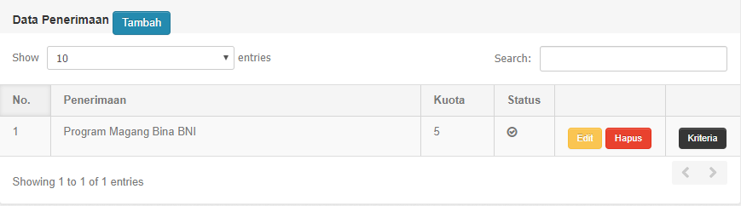

Gambar 1.11 Fungsi PHP

* Input, Edit, Hapus, dan Simpan Data

Kita bisa mengimplementasikan CRUD pada sebuah website yang kita kembangkan dengan bahasa pemrograman PHP. CRUD yaitu Create, Read, Update, dan Delete pada sistem database, contohnya yaitu MySQL.

* Mempersingkat Kode HTML dan CSS

Jika kita ingin menampilkan sebuah daftar pada HTML maka akan digunakan kode-kode HTML seperti berikut ini :

<!DOCTYPE html>

<html>

<head>

<title>List data dengan kode HTML</title>

</head>

<body>

<h2>Daftar Pelamar</h2>

<ol>

<li>Nama Pelamar ke-1</li>

<li>Nama Pelamar ke-2</li>

<li>Nama Pelamar ke-3</li>

<li>Nama Pelamar ke-4</li>

<li>Nama Pelamar ke-5</li>

</ol>

</body>

</html>

Maka kode-kode HTML yang panjang tersebut bisa kita persingkat dengan fungsi **for**di dalam bahasa pemrograman PHP.

<!DOCTYPE html>

<html>

<head>

<title>List data dengan kode PHP</title>

</head>

<body>

<h2>Daftar Pelamar</h2>

<ol>

<?php

for ($i= 1; $i <= 1000; $i++)

{

echo "<li>Nama Pelamar ke-$i</li>";

}

?>

</ol

</body>

</html>

Dengan kode-kode di atas maka akan ditampilkan 1000 data. Kebayangkan gimana jadinya jika kita menampilkan 1000 data hanya dengan menggunakan kode-kode HTML saja.

#### Bagaimana PHP Bekerja

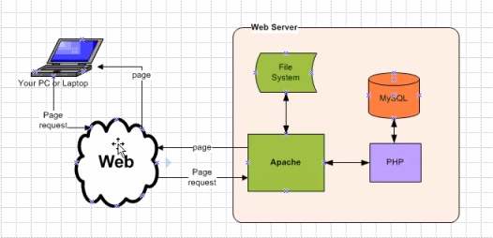

Gambar 1.12 Alur PHP

PHP bekerja pada Web Server. PHP akan merespon request dari PC Client melalui Apache misal untuk input data ke dalam database(Mysql) kemudian menampilkan perubahan yang terjadi pada database ke Client. untuk dapat menggunakan PHP kita bisa mengintall XAMPP. XAMPP merupakan aplikasi webserver yang didalamnya sudah terdapat PHP.

* Konsep Kerja PHP

Konsep kerja PHP diawali dengan permintaan suatu halaman *web*(*file*.php) oleh *browser*atau klien. Kemudian berdasarkan alamat di Internet (URL), *browser*mendapatkan alamat dari *web server*, yang akan mengidentifikasi halaman yang diminta, dan menyampaikan segala informasi yang dibutuhkan oleh *web server*.

Selanjutnya, ketika *file*PHP yang diminta didapatkan oleh *web server*, isinya segera dikirimkan ke mesin PHP untuk diproses dan memberikan hasilnya (berupa kode HTML) ke *web server*, lalu menyampaikannya ke klien. Untuk lebih jelasnya, konsep kerja PHP dapat dilihat pada Gambar berikut:

#### Aplikasi Pendukung PHP

Menulis sebuah aplikasi database sederhana dalam PHP dan mySQL dapat memakan banyak waktu dan usaha - Anda merancang bentuk HTML, menulis pertanyaan, menerapkan validasi / penanganan kesalahan, uji aplikasi, dll, bisa menghemat banyak waktu dan mengurangi biaya pembangunan jika Anda menggunakan generator kode PHP. Code generator desktop atau aplikasi berbasis web yang pernah diinstal akan memungkinkan Anda untuk menentukan database Anda dan secara otomatis akan menghasilkan semua yang dibutuhkan HTML, CSS dan file PHP. Anda cukup memperbarui file ke server Anda dan mendapatkan aplikasi yang berjalan lengkap dalam beberapa menit.  
Berikut aplikasi yang mendukung PHP

* [Netbeans](https://netbeans.org/)



Gambar 1.13 Netbeans

Netbeans merupakan text editor gratis yang cukup lengkap bagi anda yang ingin membuat aplikasi dengan bahasa pemrograman PHP. Awalnya Netbeans dimiliki oleh Sun kemudian diakuisisi oleh Oracle. Pengembang Netbeans cukup rutin mengeluarkan rilis terbaru. Saat tulisan ini dibuat Netbeans memiliki versi 7.4. Sebenarnya Netbeans tidak hanya untuk bahasa pemrograman PHP namun ada juga untuk JAVA dan C++. Anda dapat memilih paket yang sesuai untuk anda dengan mengunjungi situsnya di . Satu hal yang cukup saya suka disini Netbeans memiliki fitur untuk merubah tema yang diinginkan. Kita juga dapat menginstal plugin-plugin yang sesuai dengan kebutuhan. Dukungan untuk Zend Framework dan Symphony juga ada pada Netbeans tersebut .

* [Eclipse](https://www.eclipse.org/)



Gambar 1.14. Eclipse

Siapa yang tidak kenal Eclipse. IDE (Integrated Development Environment) ini termasuk cukup banyak pemakainya. Programmer Aplikasi Android pasti tidak asing dengan IDE yang satu ini. Eclipse sebenarnya untuk bahasa pemrograman JAVA, namun anda dapat mendownload plugin untuk bahasa lain termasuk PHP. Dukungan komunitas untuk Eclipse cukup banyak. Dengan tema yang dimiliki anda dapat merubah warna dari text editor tersebut.

* [Notepad++](https://notepad-plus-plus.org/)



Gambar 1.15 Notepad++

Notepad++ ? , iya Notepad++ bukanlah Notepad pada Sistem Operasi Windows. Notepad++ merupakan text editor ringan yang mendukung berbagai macam bahasa pemrograman. Bila anda ingin aplikasi yang ringan dan hanya untuk mengedit script pemrograman anda Notepad++ menjadi pilihan yang tepat.

* [Sublime](http://www.sublimetext.com/) - commercial



Gambar 1.16 Sublime

Sublime merupakan text editor yang mendukung banyak bahasa pemrograman. Banyak dipakai oleh programmer-programmer terkemuka. Namun Sublime tidak gratis anda harus membayar lisensi untuk menggunakannya. Sublime cukup menarik saya rasa, dengan tampilan yang minimalis ditambah dengan berbagai macam fitur.

* [Bracket](http://brackets.io/)



Gambar 1.17 Bracket

Bracket merupakan text editor yang cukup baru daripada text editor yang lain. Tampilannya seperti Sublime, cukup simple. Bracket dikhususkan bagi anda yang berkecimpung dalam bidang website karena bawaannya mendukung bahasa HTML, CSS, JAVASCRIPT. Namun dukungan untuk bahasa lain seperti PHP bisa anda dapatkan dengan menginstal pluginnya.

* [Aptana](http://aptana.com/)

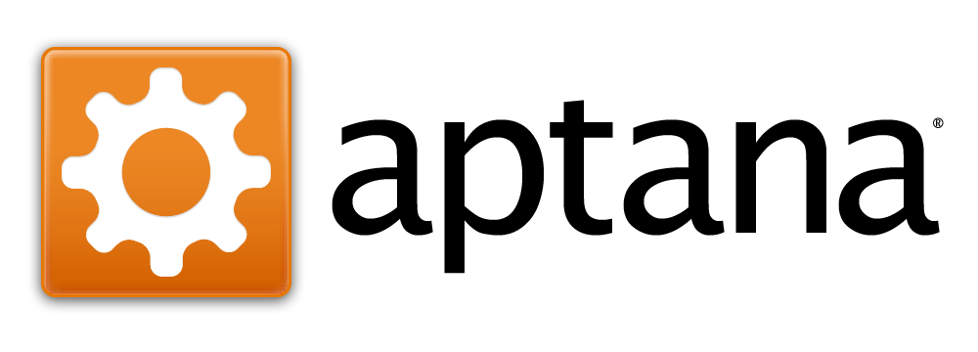

Gambar 1.18 Aptana

Kalau anda ingin Eclipse namun dari awal sudah mendukung PHP, Aptana merupakan jawaban bagi anda. Aptana merupakan text editor yang dibuat berbasis Eclipse. Tampilannya pun sangat mirip. Namun Aptana dikhususkan bagi programmer PHP dan RUBY.

* [KompoZer](http://kompozer.net/)



Gambar 1.19 KompoZer

Kompozer mempunyai fitur yang mirip dengan Adobe Dreamweaver (coding atau design). Programmer dapat mendesain langsung website tanpa menuliskan coding. Namu berbeda dengan Adobe Dreamweaver yang berbayar, Kompozer bisa didapatkan dengan gratis

* [Zend Studio](http://www.zend.com/en/products/studio/) - commercial



Gambar 1.20 Zend Studio

Tampilan Zend Studio sangat mirip dengan Eclipse. Ya memang karena Zend Framework sendiri dibuat berbasis Eclipse. Namun Zend Studio dikhususkan bagi programmer PHP. Zend Studio tidak gratis anda harus membayar lisensi untuk menggunakannya. Namun tentu fitur-fitur dukungan untuk bahasa pemrograman PHP sangat lengkap.

* [Adobe Dreamweaver](http://www.adobe.com/products/dreamweaver.html) – commercial



Gambar 1.21 Adobe Dreamweaver

Adobe Dreamweaver merupakan produk berbayar dari Adobe. Dreamweaver dikhususkan bagi pengembang website karena mendukung bahasa pemrograman seperti HTML, CSS, JAVASCRIPT, PHP, ASP. Fitur – fitur yang dimilikinya juga cukup lengkap.

* [Microsoft Visual Studio](http://www.visualstudio.com/) – commercial

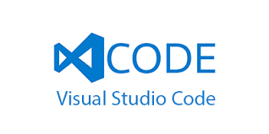

Gambar 1.22 Microsoft Visual Studio

Miscrosoft Visual Studio adalah text editor yang dirilis oleh Microsoft. Ada berbagai macam versi. Ada yang berbayar maupun gratis. Untuk yang gratis terdapat embel-embel express. Sebenarnya Microsoft Visual Studio lebih diutamakan untuk pembuatan website menggunakan bahasa pemrograman ASP. Namun anda bisa menggunakan text editor tersebut untuk menuliskan bahasa pemrogramman PHP.

### PENGANTAR MYSQL (MY STRUCTURED QUERY LANGUAGE)

#### Definisi MYSQL

MySQL adalah sebuah database management system (manajemen basis data) menggunakan perintah dasar SQL (Structured Query Language) yang cukup terkenal. Database management system (DBMS) MySQL multi pengguna dan multi alur ini sudah dipakai [lebih dari 6 juta pengguna di seluruh dunia](https://id.wikipedia.org/wiki/MySQL" \t "_blank).

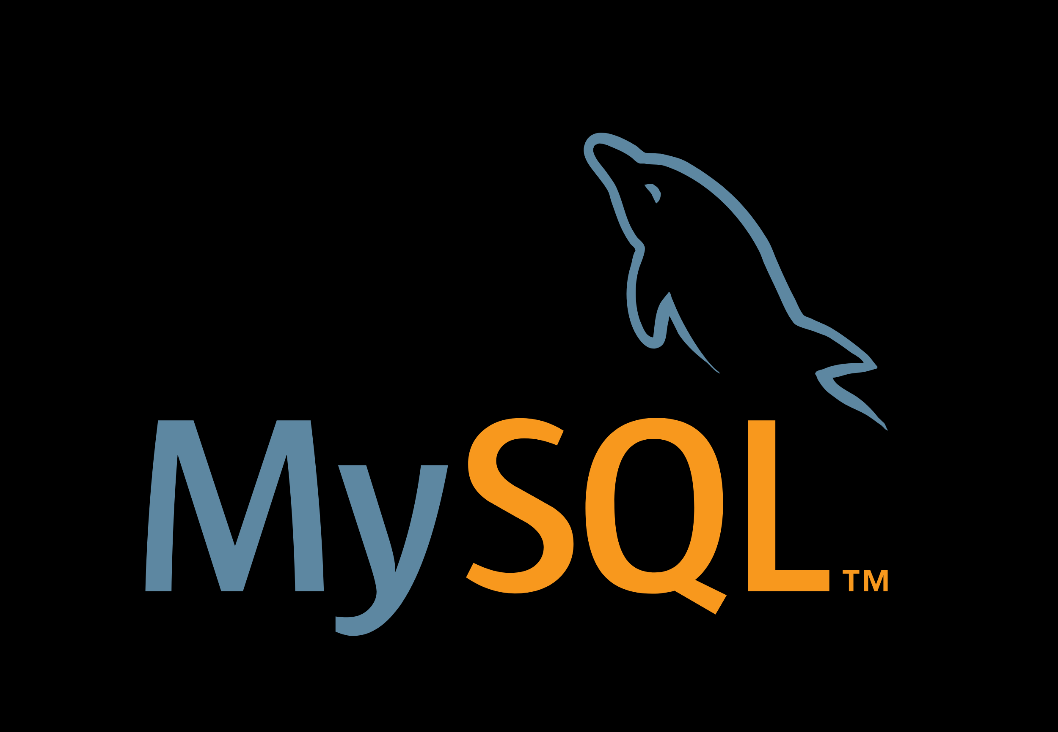

Gambar 1.23 MySQL

MySQL adalah DBMS yang open source dengan dua bentuk lisensi, yaitu Free Software (perangkat lunak bebas) dan Shareware (perangkat lunak berpemilik yang penggunaannya terbatas). Jadi MySQL adalah database server yang gratis dengan lisensi GNU General Public License (GPL) sehingga dapat Anda pakai untuk keperluan pribadi atau komersil tanpa harus membayar lisensi yang ada.

Seperti yang sudah disinggung di atas, MySQL masuk ke dalam jenis RDBMS (Relational Database Management System). Maka dari itu, istilah semacam baris, kolom, tabel, dipakai pada MySQL. Contohnya di dalam MySQL sebuah database terdapat satu atau beberapa tabel.

SQL sendiri merupakan suatu bahasa yang dipakai di dalam pengambilan data pada relational database atau database yang terstruktur. Jadi MySQL adalah database management system yang menggunakan bahasa SQL sebagai bahasa penghubung antara perangkat lunak aplikasi dengan database server.

[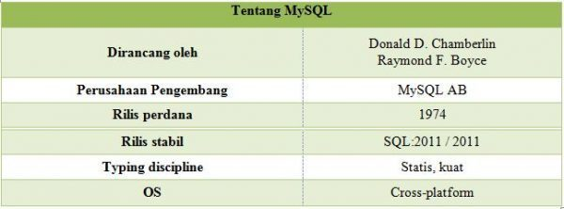](https://i0.wp.com/www.jurnalponsel.com/wp-content/uploads/2018/07/Capture-1.jpg?ssl=1)

Gambar 1.24 Tentang MySQL

MySQL adalah tool yang digunakan khusus untuk mengolah SQL (Structured Query Language). SQL sendiri merupakan sebuah bahasa yang digunakan untuk mengakses baris data relasi. Mudahnya adalah untuk mengakses bahasa dalam komputer. Karena SQL dan MySQL sifatnya khusus, maka hanya orang-orang yang berkecimpung dalam dunia IT lah yang familiar dengan bahasa ini.

Jika SQL adalah bahasa yang digunakan untuk mengakses data dalam database, maka MySQL adalah tool atau software atau alat yang digunakan untuk mengolah SQL. SQL adalah bahasanya, MySQL adalah alatnya. Yang perlu dipahami, MySQl bukanlah alat satu-satunya yang bisa mengolah SQL. Masih ada banyak alat lain. Sebut saja Microsoft Acces. Keduanya hanya berbeda pada cara penggunaan dan pengolahan databasenya saja.

Ada beberapa pengertian MySQl yang bisa memperkaya pengetahuan kamu:

* MySQL tergolong software open source dengan lisensi General Public License (GPL). GPL adalah lisensi khusus untuk software untuk keperluan GNU. Sehingga tak salah bila MySQL banyak digunakan di dunia ini. Selain itu, MySQL juga mudah digunakan.
* MySQL adalah software dengan system manajemen basis data SQL (DBMS) yang memiliki kemampuan untuk multithread, dan multi-user. Bahkan MySQL mampu mengelola system dengan jumlah mencapai 40 buah database, dimana bisa berisi lebih dari 10.000 tabel dan dengan 500 di antaranya memiliki 7 juta baris.
* Definisikan MySQL sebagai software sistem manajemen basis data SQL.
* Sampai dengan saat ini, pemilik lisensi MySQL adalah perusahaan komersial asal Swedia bernama MySQL Ab. Perusahaan ini didirikan oleh David Axmark, Allan Larsson dan Michael “Monty”.

#### Sejarah MySQL

MySQL adalah pengembangan lanjutan dari proyek UNIREG yang dikerjakan oleh Michael Monty Widenius dan TcX (perusahaan perangkat lunak asal Swedia).

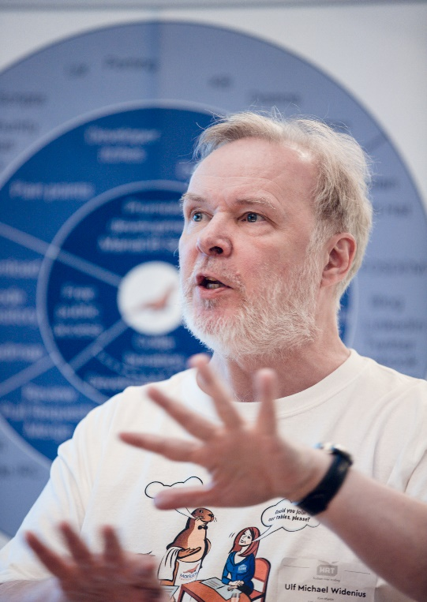

Gambar 1.25 Michael Mounty Widenius

Sayangnya, UNIREG belum terlalu kompatibel dengan database dinamis yang dipakai di website. TcX kemudian mencari alternatif lain dan menemukan perangkat lunak yang dikembangkan oleh David Hughes, yaitu miniSQL atau mSQL. Namun, ditemukan masalah lagi karena mSQL tidak mendukung indexing sehingga belum sesuai dengan kebutuhan TcX.

Pada akhirnya muncul kerjasama antara pengembang UNIREG (Michael Monty Widenius), mSQL (David Hughes), dan TcX. Kerjasama ini bertujuan untuk mengembangkan sistem database yang baru, dan pada 1995 dirilislah MySQL seperti yang dikenal saat ini. Saat ini pengembangan MySQL berada di bawah Oracle.

Sejarah MySQL dimulai dari tahun 1979 ketika seorang prgramer komputer bernama Michael “Monty” Widenius mengembangkan sebuah sistem database sederhana yang olehnya diberi nama UNIREG. Pada saat penelitian ini dilakukan Monty adalah pekerja di perusahaan bernama TcX di Swedia. Dan ternyata, pengembangan yang dilakukan Monty mendapatkan hasil bagus.

Tahun 1994, UNIREG Digunakan Sebagai Database Aplikasi Berbasis Web. Setelah dilakukan pengembangan yang cukup panjang, maka pada tahun 1994 TcX mulai mengembangkan aplikasi berbasis web dengan UNIREG sebagai sistem databasenya. Sayangnya, pada saat itu hasilnya tidak memuaskan, UNIREG tidak cocok untuk mendukung database yang sifatnya dinamis seperti web.

TcX kemudian mencoba alternatif lain dengan menggunakan sistem database mSQL (miniSQL). Sayangnya, mSQL malah tidak mendukung tidak mendukung indexing. Hasilnya mSQL memiliki performa yang tidak terlalu bagus.

Karena dua kegagalan itulah, maka Monty menghubungi David Hughes (programmer mSQL) untuk berdiskusi apakah ia tertarik mengembangkan mSQL dihubungkan dengan UNIREG ISAM agar bisa mendukung indexing. Sayangnya, pada saat itu Hughes menolak. Ia ingin mengembangkan teknologi indexing untuk mSQL versi 2.

Tahun 1995, MySQL Dirilis. Dari penolakan itulah kemudian TcX yang didalamnya ada Monty mengembangkan sendiri konsep sistem database baru. Ia mengembangkan sistem database gabungan UNIREG dan mSQL. Sehingga pada tahun 1995, sebuah RDBMS baru lahir yang kemudian diberi nama MySQL. Pada tahun 1995 juga, tidak ada lagi nama TcX karena telah berubah menjadi MySQL AB. AB adalah singkatan untuk Aktiebolag atau istilah PT (perseroan Terbatas) di Swedia.

Atas usul David Axmark dari Detron HB yang merupakan rekanan TcX memberi saran agar MySQL dirilis secara gratis ke publik. Untuk menunjang pendapatan perusahaan, maka dilakukan strategi dari menjual jasa “support” bagi perusahaan yang ingin mengimplementasikan MySQL.

#### Kelebihan dan Kekurangan MySQL

Setelah mempelajari pengertian MySQL dan sejarahnya, ada baiknya jika Anda juga mengetahui kelebihan dan kekurangannya juga.

Meskipun menjadi database yang cukup populer, MySQL tentu mempunyai beberapa kelebihan dan kekurangan dibandingkan dengan database server lainnya. Salah satu kekurangan MySQL adalah performanya turun di saat beberapa database manajemen sistem mampu bekerja baik pada pengelolaan database yang besar.

Adapun kelebihan dan kekurangan MySQL lain, di antaranya:

* Kelebihan MySQL

MySQL mempunyai beberapa kelebihan yang bisa Anda manfaatkan untuk mengembangkan perangkat lunak yang andal seperti:

* Mendukung Integrasi Dengan Bahasa Pemrograman Lain.

Website atau perangkat lunak terkadang dikembangkan dengan menggunakan berbagai macam bahasa pemrograman, jadi Anda tidak perlu khawatir jika menggunakan MySQL. Maka dari itu, MySQL bisa membantu Anda untuk mengembangkan perangkat lunak yang lebih efektif dan tentu saja lebih mudah dengan integrasi antara bahasa pemrograman.

* Tidak Membutuhkan RAM Besar.

MySQL dapat dipasang pada server dengan spesifikasi  kecil. Jadi tidak perlu khawatir jika Anda hanya mempunyai server dengan kapasitas 1 GB karena Anda masih bisa menggunakan MySQL sebagai database Anda.

* Mendukung Multi User.

MySQL dapat dipakai oleh beberapa user dalam waktu  bersamaan tanpa membuatnya crash atau berhenti bekerja. Ini dapat Anda manfaatkan ketika mengerjakan proyek yang sifatnya tim  sehingga seluruh tim dapat bekerja dalam waktu bersamaan tanpa harus menunggu user lain selesai.

* Bersifat Open Source

MySQL adalah sistem manajemen database gratis. Meskipun gratis, bukan berarti database ini mempunyai kinerja buruk. Apalagi lisensi gratis yang dipakai adalah GPL di bawah pengelolaan Oracle sehingga kualitasnya termasuk baik. Selain itu, Anda juga tidak perlu khawatir jika terjadi masalah karena banyak komunitas dan dokumentasi yang membahas soal MySQL.

* Struktur Tabel yang Fleksibel.

MySQL mempunyai struktur tabel yang mudah dipakai dan fleksibel. Contohnya saat MySQL memproses ALTER TABLE dan lain sebagainya. Jika dibandingkan dengan database lain seperti Oracle dan PostgreSQL, MySQL tergolong lebih mudah.

* Tipe Data yang Bervariasi.

Kelebihan lain dari MySQL adalah mendukung berbagai macam data yang bisa Anda gunakan di MySQL. Contohnya float, integer, date, char, text, timestamp, double, dan lain sebagainya. Jadi manajemen database sistem ini sangat membantu Anda untuk mengembangkan perangkat lunak yang berguna untuk pengelolaan database di server.

* Keamanan yang Terjamin.

Open source bukan berarti MySQL menyediakan keamanan yang buruk. Malah sebaliknya, MySQL mempunyai fitur keamanan yang cukup apik. Ada beberapa lapisan keamanan yang diterapkan oleh MySQL, seperti level nama host, dan subnetmask. Selain itu MySQL juga dapat mengatur hak akses user dengan enkripsi password tingkat tinggi.

* Kekurangan MySQL

Sayangnya, meskipun memiliki segudang kelebihan, masih ada beberapa kelemahan yang dimiliki oleh MySQL sehingga Anda perlu mempertimbangkannya juga sebelum memakainya.

* Kurang Cocok untuk Aplikasi Game dan Mobile

Anda yang ingin mengembangkan aplikasi game atau perangkat mobile ada baiknya jika mempertimbangkan lagi jika ingin menggunakan MySQL. Kebanyakan pengembang game maupun aplikasi mobile tidak menggunakannya karena memang database manajemen sistem ini masih kurang bagus dipakai untuk sistem aplikasi tersebut.

* Sulit Mengelola Database yang Besar

Jika Anda ingin mengembangkan aplikasi atau sistem di perusahaan dengan database yang cukup besar, ada baiknya jika menggunakan database manajemen sistem selain MySQL. MySQL dikembangkan supaya ramah dengan perangkat yang mempunyai spesifikasi rendah, itulah mengapa MySQL tidak memiliki fitur yang lengkap seperti aplikasi lainnya

* Technical Support yang Kurang Bagus

Sifatnya yang open source terkadang membuat aplikasi tidak menyediakan technical support yang memadai. Technical support MySQL diklaim kurang bagus. Hal ini membuat pengguna kesulitan. Apalagi jika pengguna mengalami masalah yang berhubungan dengan pengoperasian perangkat lunak tersebut dan membutuhkan bantuan technical support.

#### Mengenal SQL

SQL merupakan bahasa pemrograman yang perlu Anda pahami karena dapat merelasikan antara beberapa tabel dengan database maupun antar database. Ada tiga bentuk SQL yang perlu Anda ketahui, yaitu Data Definition Language (DDL), Data Manipulation Language(DML), dan Data Control Language (DCL).

|  |  |
| --- | --- |
| **CREATE** | **Dipakai untuk membuat tabel dan database.** |
| **DROP** | **Dipakai untuk menghapus database dan tabel.** |
| **ALTER** | **Dipakai untuk mengubah struktur tabel yang sudah ada.  Alter dapat mengganti field menggunakan perintah “Change”, menambahkan field menggunakan perintah “Add”, atau menghapus field menggunakan perintah “drop”, dan mengubah namanya menggunakan perintah “Rename”.** |

* Data Definition Language (DDL)

DDL berguna pada saat Anda ingin mendefinisikan data di dalam database. Terdapat beberapa query yang dikelompokkan ke dalam DDL, yaitu:

Argumen DDL di atas perlu Anda pahami karena merupakan dasar penggunaan SQL di bagian awal pembuatan database. Contohnya saja jika belum menjalankan perintah “CREATE”, Anda belum bisa melanjutkan penggunaan argumen yang lainnya.

* Data Manipulation Language (DML)

DML dapat Anda pakai setelah menjalankan perintah DDL. DML berfungsi untuk memanipulasi, mengubah, atau mengganti isi dari database (tabel) yang sudah ada.

Terdapat beberapa perintah DML yang perlu Anda ketahui, yaitu:

|  |  |
| --- | --- |
| **INSERT** | **Dipakai untuk memasukkan data ke dalam tabel pada database.** |
| **UPDATE** | **Dipakai untuk mengubah data yang ada di dalam tabel pada database.** |
| **DELETE** | **Dipakai untuk menghapus data di dalam tabel pada database.** |

* Data Control Language (DCL)

Jika Anda sudah mempunyai user dan ingin mengatur hak akses masing-masing user, Anda sebaiknya memahami berbagai macam jenis DCL dan cara penggunaannya. DCL berguna untuk memberikan hak akses database, mendefinisikan space, mengalokasikan space, dan melakukan audit penggunaan database.

Terdapat beberapa perintah DCL yang perlu Anda ketahui, yaitu:

|  |  |
| --- | --- |
| **GRANT** | **Dipakai untuk memberikan izin kepada user untuk mengakses database.** |
| **REVOKE** | **Dipakai untuk membatalkan izin user untuk mengakses database.** |
| **COMMIT** | **Dipakai untuk menetapkan penyimpanan pada database.** |
| **ROOLBACK** | **Dipakai untuk membatalkan penyimpanan pada database.** |

#### Software Pendukung MySQL

Untuk beberapa developer, penggunaan database dalam pengembangan perangkat lunak nya sangat lah penting. Database tersebut digunakan untuk menyimpan data-data yang diperlukan terkait dengan aplikasi yang sedang di kembangkan. Agar mempermudah dalam menejemen database, diperlukan aplikasi database manager yang bisa digunakan untuk melihat, mengubah, menghapus, ataupun membuat data kedalam database. Di artikel kali ini CodePolitan akan memberikan 9 database manager yang bisa mempermudah kerja para developer. Database manager yang dibahas merupakan database untuk relational database atau basis data relasional.

* PHPMyAdmin

PHPMyAdmin adalah salah satu database manager yang paling populer dan banyak digunakan oleh para developer web yang menggunakan database untuk penyimpanan datanya. Database yang didukung oleh phpMyAdmin ini antara lain: MySQL, MariaDB, dan Drizzle. phpMyAdmin ini dapat digunakan secara bebas dan memiliki lisensi GNU GPL.

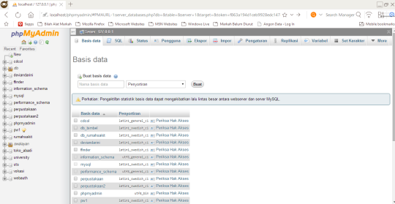

Gambar 1.26 PHPMyAdmin

phpMyAdmin sendiri merupakan aplikasi database manager berbasis web, artinya aplikasi ini dijalankan menggunakan web browser. Beberapa fitur yang dimiliki database manager ini antara lain:

* Tampilan web yang sangat baik
* Mendukung pengoperasian MySQL seperti melihat, menghapus, ataupun menyalalin database.
* Dapat mengeksekusi perintah SQL
* Memberikan bookmark terhadap SQL-statement apapun
* Mengatur pengguna MySQL dan hak akses nya
* Mengatur stored procedures dan triggers
* Impor dari CSV dan SQL
* Ekspor data kedalam berbagai format: CSV, SQL, XML, PDF, dan lain sebagainya

phpMyAdmin dapat di download di website resminya <http://www.phpmyadmin.net/>. Informasi lebih lengkap mengenai phpMyAdmin juga dapat diakses di website tersebut.

* MySQL Workbench



Gambar 1.27 MySQL Workbench

MySQL Workbench adalah tools berbasis GUI yang digunakan untuk me-menej database. MySQL Workbench sangat mendukung MySQL Server versi 5.1 keatas.

MySQL Workbench secara umum memiliki fitur berikut:

* Me-menej dan membuat koneksi dengan server database.
* Eksekusi kueri SQL melalui editor SQL yang telah disediakan.
* Membuat skema database.
* Me-menej administrasi server: administrasi pengguna, back-up dan recovery, monitoring performance server MySQL, dan lain sebagainya.
* Dapat melakukan migrasi dari Microsoft SQL Server, Microsoft Access, Sybase ASE, SQLite, SQL Anywhere, PostreSQL, dan objek RDBMS lainya menjadi MySQL.

MySQLWorkbench dapat di download di <http://dev.mysql.com/downloads/workbench/>.

* DBVisualizer

DbVisualizer merupakan tools untuk database berbasis GUI. DBVisualizer bisa dijalankan secara multiplatform, dia bisa dijalankan pada sistem operasi Windows, MacOS, dan Linux. Fitur utama yang dimilikinya adalah DBVisualizer ini mendukung berbagai jenis database seperti: Oracle, Sybase, SQL Server, PostgreSQL, DB2, Mimer SQL, Neoview, MySQL, Informix, JavaDB/Derby, H2, SQLite, NuoDB, dan Vertica.

[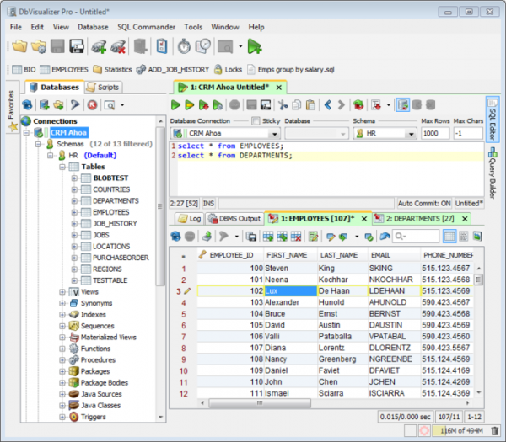](http://www.codepolitan.com/wp-content/uploads/2015/01/dbvisualizer.png)

Gambar 1.28 DBVisualizer

Info lebih lanjut mengenai DBVisualizer dapat diakses di website resminya: <http://www.dbvis.com/>.

* SQL Power Architect

SQL Power Architect merupakan database manager yang mendukung berbagai jenis database termasuk didalamnya Oracle, Sybase, SQL Server, PostgreSQL, DB2, MySQL, Informix, H2, dan SQLite. Seperti halnya database manager lainya, SQL Power Architect juga memiliki fitur untuk mengelola objek-objek dalam database seperti membuat/menghapus database, membuat/menghapus tabel, impor/ekspor database menjadi file, dan lain sebagainya.

[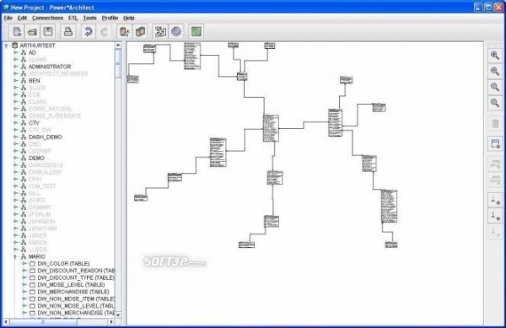](http://www.codepolitan.com/wp-content/uploads/2015/01/main.jpg)

Gambar 1.29 SQL Power Architect

Informasi lebih lanjut mengenai SQL Power Architect bisa dilihat di web resmi nya <http://www.sqlpower.ca/>.

* Toad for MySQL

[](http://www.codepolitan.com/wp-content/uploads/2015/01/toad-world-logo.png)

Gambar 1.30 Toad

Toad for MySQL adalah aplikasi database manager yang memiliki fitur utama efisiensi dan kecepatan terhadap eksekusi kueri dan juga manajemen database. Toad MySQL hanya mendukung MySQL untuk database nya.

[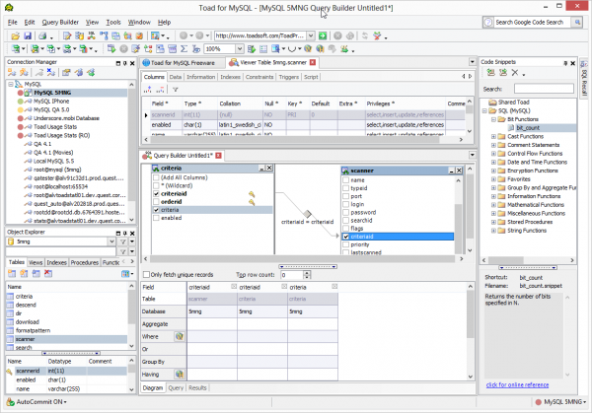](http://www.codepolitan.com/wp-content/uploads/2015/01/toadsql.png)

Gambar 1.31 Toad Data

Info lebih lanjut silakan buka di website nya <http://www.toadworld.com/products/toad-for-mysql/default.aspx>.

* HeidiSQL



Gambar 1.32 HeidiSQL

HeidiSQL merupakan tools database manager diperuntukan untuk web developer yang menggunakan MySQL server, Microsoft SQL, atau PostgreSQL sebagai databasenya. Seperti database manager yang lain, HeidiSQL memiliki fitur untuk melihat dan mengubah data, membuat dan mengubah tabel, view, prosedur, trigger, dan event. Selain itu HeidiSQL ini dapat melakukan impor/ekspor struktur database.

[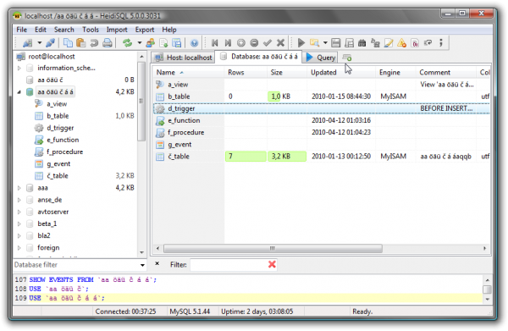](http://www.codepolitan.com/wp-content/uploads/2015/01/heidisql.png)

Gambar 1.33 HeidiSQL Data

Informasi lebih lanjut bisa dibuka di wesite nya <http://www.heidisql.com/>.

* SQuirrel SQL

SQuirrel SQL merupakan database manager yang dibangun menggunakan JAVA. Sama seperti database manager yang lain, melihat/membuat tabel, mengeksekusi perintah SQL, dan lain sebagainya adalah fitur utama yang dimiliki oleh SQuirrel SQL.

[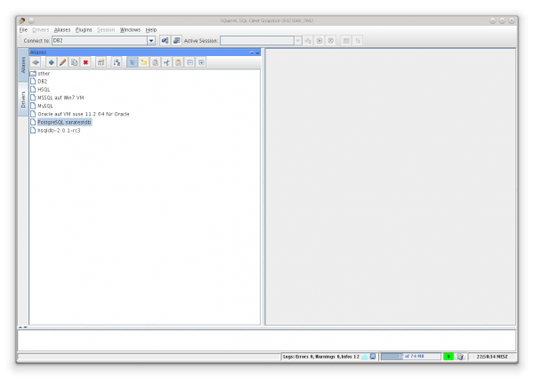](http://www.codepolitan.com/wp-content/uploads/2015/01/squirrelsql.png)

Gambar 1.34 Squirrel SQL

Informasi lebih lanjut mengenai SQuirrel SQL bisa diakses di website nya <http://squirrel-sql.sourceforge.net/>.

* pgAdmin

pgAdmin merupakan database manager untuk PostgreSQL yang berbasis GUI. pgAdmin bebas untuk digunakan dan bersifat open source. pgAdmin ini juga dapat berjalan di berbagai sistem operasi seperti Windows, Linux, MacOS, FreeBSD, dan Solaris.

[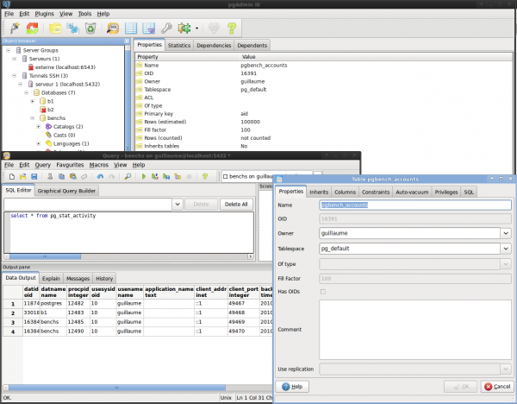](http://www.codepolitan.com/wp-content/uploads/2015/01/pgadmin3_linux.png)

Gambar 1.35 pgAdmin

Info lebih lanjut dapat dilihat di websitenya <http://www.pgadmin.org/>.

* phpPgadmin

phpPgadmin merupakan database manager untuk PostgreSQL yang berbasis web. phpPgadmin ini dapat digunakan secara gratis.

[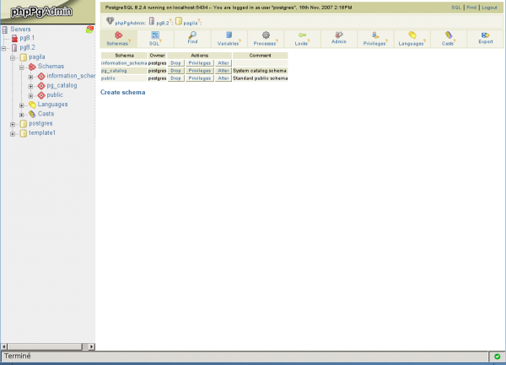](http://www.codepolitan.com/wp-content/uploads/2015/01/phpgadmn.png)

Gambar 1.36 phpPgAdmin

* Navicat

Navicat adalah sebuah software yang digunakan untuk memanipulasi data MySQL, seperti membuat database, membuat tabel, menghapus tabel, dan yang lebih hebatnya lagi navicat bisa di gunakan untuk mengubah tipe data MySQL yang biasanya berakhiran (.sql) ke dalam format file Paradox(\*.db), file DBase(\*.dbf), file  Text(\*.txt), file HTML(\*.htm;\*.html), file Excel(\*.xls), file Excel 2007(\*.xlsx), file Lotus 1-2-3(\*.wk1), QuattroPro(\*.wq1), file XML(\*.xml), database MS Access(\*.mdb), dan masih banyak lagi. Tidak hanya sampai di situ saja, dengan bantuan navicat ini anda bisa dengan mudah mengambil data dari tipe lain ke dalam file .sql.

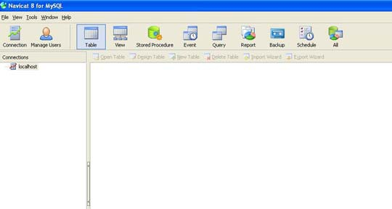

Gambar 1.37 Navicat

#### Bagaimana Cara Kerja MySQL

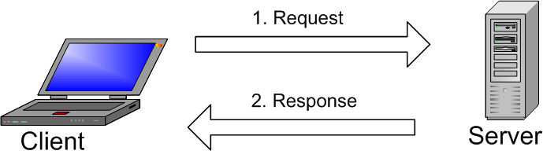

Gambar 1.38 Cara Kerja MySQL

Gambar di atas menjelaskan struktur dasar dari client-server. Satu atau banyak perangkat terhubung ke server melalui network atau jaringan khusus. Setiap client dapat membuat permintaan (request) dari antarmuka pengguna grafis atau graphical user interface (GUI) di layar, dan server akan membuat output yang diinginkan, sepanjang server dan juga client memahami instruksi dengan benar. Idealnya, proses utama yang terjadi di ruang lingkup MySQL sama, yaitu:

* MySQL membuat database untuk menyimpan dan memanipulasi data, serta menentukan keterkaitan antara masing-masing tabel.
* Client membuat permintaan (request) dengan mengetikkan pernyataan SQL yang spesifik di MySQL.
* Aplikasi server akan merespons dengan memberikan informasi yang diminta. Informasi ini nantinya muncul di sisi klien.

Dari sisi client, biasanya akan diberitahukan MySQL GUI mana yang harus digunakan. Semakin ringan dan user friendly suatu GUI, maka semakin cepat dan mudah aktivitas manajemen data yang dimilikinya. Sebagian [MySQL GUI yang terkenal](http://www.webdesigndev.com/best-mysql-gui-tools/) adalah MySQL WorkBench, SequelPro, DBVisualizer, dan Navicat DB Admin Tool. Beberapa MySQL GUI terpopuler ada yang gratis dan ada juga yang berbayar, ada yang dijalankan secara eksklusif di macOS dan ada juga yang kompatibel dengan sistem operasi lainnya. Client memilih GUI berdasarkan pada kebutuhannya. Untuk manajemen database, [termasuk situs WordPress](https://www.hostinger.co.id/tutorial/apa-itu-wordpress/), GUI yang paling sesuai adalah phpMyAdmin.

### PENGANTAR PEMROGRAMAN WEB

#### Definisi Pemrograman WEB

Pemrograman web adalah proses penulisan kode atau bahasa pemrograman tingkat tinggi untuk membangun sebuah situs web.

Program atau situs web yang terbentuk dari pemrograman web baru akan bisa memberikan informasi dari halaman browser yang diakses menggunakan koneksi internet.

Berdasarkan struktur katanya, maka pemrograman web terdiri dari dua kata, yaitu pemrograman yang artinya adalah sekumpulan perintah yang diciptakan oleh manusia agar bisa membantu manusia lainnya untuk menghasilkan program. Sementara itu web diartikan sebagai sumber informasi yang dapat diakses hanya dengan menggunakan jaringan komputer yang terhubung dengan internet.

Bentuk informasi yang berasal dari web itu bermacam-macam, mulai dari teks, gambar, audio, video hingga animasi. Jadi, bisa disimpulkan bahwa pemrograman web adalah instruksi untuk dapat menghasilkan program atau situs web yang bisa ditampilkan dengan menggunakan browser melalui jaringan internet.

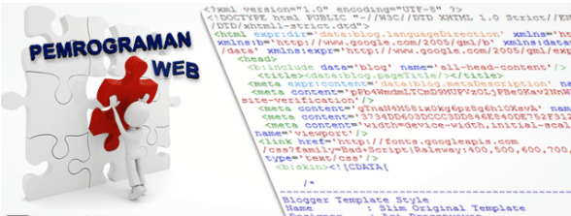

Gambar 1.39 Pemrograman WEB

Pemrograman web (web programming) berawal dari kata pemrograman dan web.Pemrograman merupakan sekumpulan intruksi atau perintah tertulis yang di buat oleh manusia sendiri sob, dan di buat secara logis untuk memerintahkan komputer agar melakukan langkah atau proses tertentu dalam menyelesaikan suatu masalah.

Web sendiri merupakan sebuah halaman atau media informasi yang dapat diakses dengan perangkat lunak browser melalui jaringan komputer atau internet.

Jadi, pemrograman web adalah proses membuat aplikasi komputer yang dapat digunakan atau ditampilkan dengan bantuan browser sob.

Contoh dari hasil pemrograman web sendiri, yaitu :

* Gmail
* Google Maps
* Flickr
* Facebook

#### Sejarah Pemrograman WEB

#### 1.4.3 Jenis Deep Learning

#### Seberapa banyak jumlah lapisan tersembunyi (Hidden Layer) yang harus dipakai pada Deep Learning?

#### Perbedaan yang dimiliki oleh Neural Network dengan Deep Learning